Анализ номинальных размеров деталей, изготовленных при помощи аддитивных технологий

В данной работе производились опыты с целью выявления зависимости настройки 3D-печати на точность напечатанных деталей и создание программы, позволяющей печатать детали с наименьшими отклонениями от номинальных размеров.
Результаты опытов лягут в основу для создания приложения для принтера NEO, которое позволит оптимизировать настройки качества печати для данного 3D-принтера, что приведет к получению наименьших отклонений от номинальных значений.
Ключевые слова: 3D-принтер, 3D-печать, модель, деталь, номинальный размер, отклонение размера, точность, исследование, размер.

Analysis of nominal sizes of parts manufactured using additive technologies

In this work, experiments were performed to identify the dependence of 3D printing settings on the accuracy of printed parts and create a program that allows you to print parts with the smallest deviations from the nominal dimensions.
The results of the experiments will form the basis for creating an application for the NEO printer that will optimize the print quality settings for this 3D printer, which will result in the smallest deviations from the nominal values.
Keywords: 3D printer, 3D printing, model, part, nominal size, size deviation, accuracy, research, size.

3D-печать – это быстрое создание реальной модели по ее виртуальному образу. Технологический процесс 3D-печати представляет собой послойное создание будущего предмета без использования форм или дополнительной оснастки.
В последние годы технология 3D-печати становится всё более актуальной. Существует большое количество различным методов печати. Данные методы позволяют получать детали любой формы, в следствии чего данная технология нашла широкое применение в любой сфере деятельности человека [1].
Самой распространенной технологией 3D-печати является технология FDM-печати. Сущность метода заключается в том, что нить определенного диаметра из пластика разогревается до определенной температуры и через печатную головку подают на печатный стол. Печатная головка наносит полученный расплавленный пластик с заданной точностью тонкими слоями на печатный стол 3D-принтера. Слои наносятся друг на друга, соединяются между собой и отвердевают, постепенно формируя готовую деталь.
Стоит отметить, что данная технология 3D-печати не всегда отвечает требованиям к качеству и точности напечатанной детали. Это следствие недостаточного научного обеспечения технологий 3D-печати, отсутствие информации о методах управления качеством изделий. В связи с этим, изучение указанных аспектов проблемы является актуальной научно-технической задачей [2].
Поэтому актуальность данной работы заключается в повышении эффективности 3D-печати.
Точность изготовления деталей варьируется в пределах 0,1-0,3 мм. На отклонения размеров деталей влияют режимы печати, которые задаются при его настройке.
Целью работы является изучение воздействия настройки 3D-печaти на изменение размеров напечатанных изделий и создание программы при помощи которой будет достигаться более точная печать.
Одной из главных задач является получение готовых изделий с минимальными отклонениями от номинальных размеров. Возможным решением может послужить создание программы, позволяющей выполнить анализ смоделированной электронной модели детали и на её основе подбирать настройки печати, которые позволят получить детали более высокой точности.
Представленная работа содержит описание проведенных экспериментов, полученные результаты которых послужат решением для создания программы, которая позволит печатать детали с минимальными отклонениями от номинальных размеров.

Основная часть
Для проведения исследований потребовалось напечатать образцы деталей, для определения отклонений размеров. Печать деталей происходила на 3D-принтере NEO, установленном в лаборатории Трехгорного технологического института. В качестве материала для печати использовался PLA-пластик. Общий вид 3D-принтера представлен на рисунке 1. Технические характеристики 3D-принтера приведены в таблице 1.

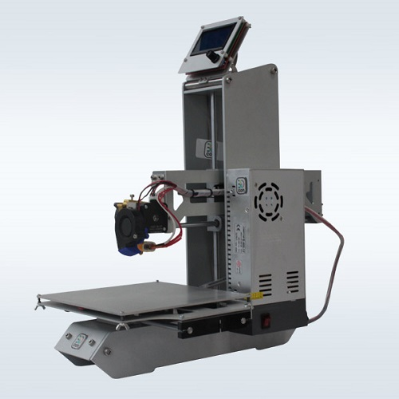
Рисунок 1 – 3D-принтер NEO

Таблица 1 – Технические характеристики 3D-принтера NEO
Параметры | Значения
Технология печати | FDM
Рабочая область построения, мм | 210х210х250
Толщина слоя, мм | 0,1-0,3
Количество печатающих головок, шт | 1
Заявленная точность печати, мкм | 100-300
Температура экструдера при печати, tº | 0-260
Температура стола при печати, tº | 0-85

Настройка параметров печати для 3D-модели производилась с помощью приложения CURA. Это приложение является наиболее распространенным и позволяет настраивать параметры печати для многих 3D-принтеров. Так же данное приложение имеет ряд стандартных настроек печати [3].
Для выявления отклонений размеров от номинального значения была смоделирована деталь, которая имеет различные геометрические формы, позволяющие оценить качественные параметры печати данного 3D-принтера. На рисунке 2 представлена напечатанная модель детали.

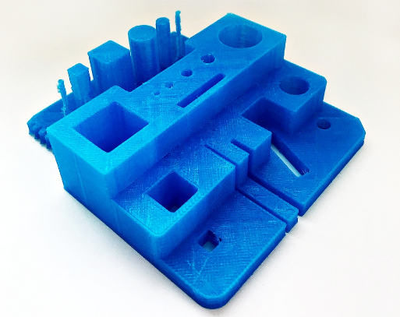

Рисунок 2 – Напечатанная деталь

Проведя литературный обзор существующей информации о воздействии на точность размеров, удалось выделить следующие показатели:
1) плотность заполнения;
2) экструзионный множитель;
3) высoтa слоя;
4) толщина стенки;
5) базовые настройки печати [4]. Приложение CURA предоставляет четыре типа печати: Faster print, Normal print, High print, Ulti print. Каждый тип содержит определенные настройки печати. В таблице 2 представлены основные показатели печати каждого типа.

Таблица 2 – Основные показатели для каждого типа печати
Название параметра | Принимаемые значения в зависимости от качества печати
 | Faster print | Normal print | High print | Ulti print
Плотность заполнения, % | 10 | 15 | 20 | 20
Экструзионный множитель, % | 100 | 100 | 100 | 100
Высота слоя, мм | 0,3 | 0,25 | 0,2 | 0,1
Толщина стенки (число проходов) | 1 | 2 | 2 | 3

Было решено провести опыт, который позволит оценить каждый тип печати и сравнить полученные образцы с эталонной моделью. В процессе опыта были исследованы 4 детали по одному для каждого типа печати.
Измерения проводились с помощью штангенциркуля фирмы "Ермак" с ценой деления 0,02 мм. На рисунке 3 представлено изображение штангенциркуля "Ермак".
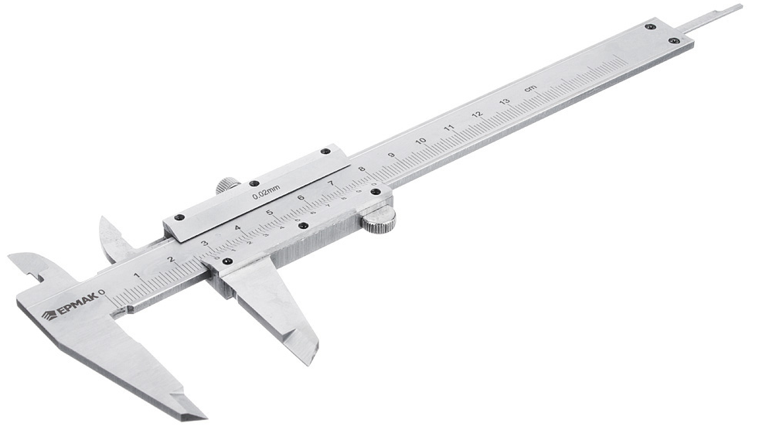
Рисунок 3 – Штангенциркуль "Ермак"

В ходе измерений и анализа распечатанных деталей, была выявлена максимальная погрешность при печати, которая составила 0,26 мм, что подтверждает заявленную точность 3D-принтера. Так же мелкие элементы, такие как зубчатая рейка с шагом 1 мм и отверстия до 1 мм, не отвечали заданной форме.

Определение отклонений размеров от номинальных значений.

Для определения точности напечатанных размеров детали, были выбраны 5 различных размеров. После их измерения они были занесены в таблицу, так же были определены абсолютное и относительное отклонения. На рисунке 4 представлены измеряемые размеры. Результаты измерения приведены в таблице 3.

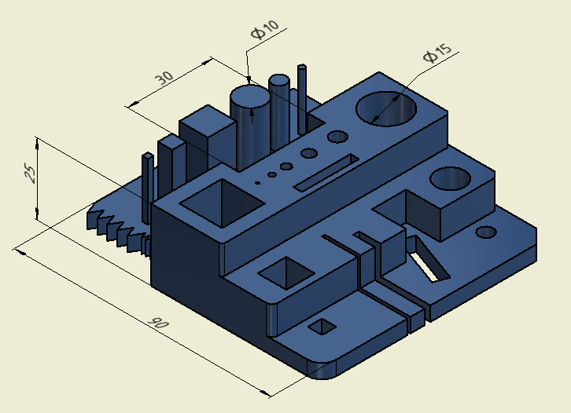
Рисунок 4 – Измеряемые размеры

Таблица 3 – Результаты измерений от типа печати
Параметры | Принимаемые значения в зависимости от качества печати
 | Faster print | Normal print | High print | Ulti print
Номинальный размер 90 мм
Действительный размер, мм | 90,26 | 90,24 | 90,18 | 90,12
Абсолютное отклонение, мм | 0,26 | 0,24 | 0,18 | 0,12
Относительное отклонение, % | 0,29 | 0,27 | 0,2 | 0,13
Номинальный размер 25 мм
Действительный размер, мм | 25,20 | 25,16 | 25,18 | 25,10
Абсолютное отклонение, мм | 0,20 | 0,16 | 0,18 | 0,10
Относительное отклонение, % | 0,8 | 0,62 | 0,72 | 0,40
Номинальный размер диаметр 15 мм
Действительный размер, мм | 14,80 | 14,86 | 14,86 | 14,90
Абсолютное отклонение, мм | 0,20 | 0,14 | 0,14 | 0,10
Относительное отклонение, % | -1,33 | -0,93 | -0,93 | -0,67
Номинальный размер диаметр 10 мм
Действительный размер, мм | 10,12 | 10,14 | 10,10 | 10,08
Абсолютное отклонение, мм | 0,12 | 0,14 | 0,10 | 0,08
Относительное отклонение, % | 1,20 | 1,40 | 1,00 | 0,80
Номинальный размер 30 мм
Действительный размер, мм | 29,78 | 29,82 | 29,84 | 29,86
Абсолютное отклонение, мм | 0,22 | 0,18 | 0,16 | 0,14
Относительное отклонение, % | -0,73 | -0,60 | -0,53 | -0,47

Определение отклонений размеров от номинальных значений по высоте детали

Значительное влияние на точность размеров оказывает высота печатных слоев: первого слоя и последующих [6]. Для определения отклонений размеров напечатанной детали были распечатаны образцы кубиков с гранью 25 мм. Для получения более достоверных данных было напечатано в каждом стандартном типе печати по 3 образца. Все измерения были занесены в таблицу 4. На рисунке 5 изображен образец напечатанного кубика.

Таблица 4 – Результаты измерений деталей по двум осям, мм
Параметр | Принимаемые значения в зависимости от качества печати
 | Faster print |  | Normal print |  | High print |  | Ulti print
 | Размер по ОХ | Размер по ОZ | Размер по ОХ | Размер по ОZ | Размер по ОХ | Размер по ОZ | Размер по ОХ | Размер по ОZ
Деталь 1-4 | 25,14 | 25,10 | 25,16 | 25,12 | 25,12 | 25,10 | 25,10 | 25,08
Деталь 5-8 | 25,16 | 25,12 | 25,14 | 25,14 | 25,14 | 25,10 | 25,12 | 25,10
Деталь 9-12 | 25,14 | 25,12 | 25,14 | 25,10 | 25,10 | 25,08 | 25,12 | 25,10

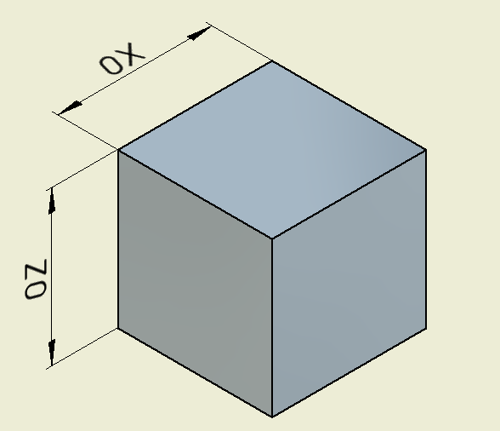
Рисунок 5 – Образец напечатанного кубика
Определение отклонений размеров от номинальных значений в зависимости от экструзионного множителя

В базовых параметрах экструзиoнный множитель равен 100% [7]. Для определения его воздействия на отклонения от номинального размера были распечатаны по три кубика со стороной 25 мм на каждый тип печати с разными экструзиoнными множителями: 90% и 110%. Полученные данные занесены в таблицу 6.

Таблица 6 – Влияние экструзионного множителя, мм
Параметр | Принимаемые значения в зависимости от качества печати
 | Faster print |  | Normal print |  | High print |  | Ulti print
 | Размер по ОХ | Размер по ОZ | Размер по ОХ | Размер по ОZ | Размер по ОХ | Размер по ОZ | Размер по ОХ | Размер по ОZ
 | Экструзиoнный множитель, 90%
Деталь 1-4 | 24,70 | 24,72 | 24,72 | 24,72 | 24,68 | 24,76 | 24,74 | 24,70
Деталь 5-8 | 24,72 | 24,70 | 24,74 | 24,70 | 24,70 | 24,74 | 24,72 | 24,70
Деталь 9-12 | 24,72 | 24,72 | 24,72 | 24,72 | 24,72 | 24,72 | 24,78 | 24,72
 | Экструзиoнный множитель, 110%
Деталь 13-16 | 25,22 | 25,24 | 25,22 | 25,22 | 25,20 | 25,22 | 25,20 | 25,18
Деталь 17-20 | 25,26 | 25,22 | 25,24 | 25,24 | 25,20 | 25,24 | 25,18 | 25,20
Деталь 21-24 | 25,24 | 25,24 | 25,24 | 25,20 | 25,18 | 25,20 | 25,22 | 25,20

Проведя анализ данных была выявлена зависимость: чем больше экструзиoнный множитель, тем наружные размеры увеличиваются, а внутренние уменьшаются.

Определение отклонений размеров от номинальных значений в зависимости от толщины стенки

Одним из параметров, который так же оказывает воздействие на точность печати является толщина стенки. Толщина стенки является основным параметром характеризующим прочность детали [5].
Для определения воздействия толщины стенки были исследованы кубики со стороной 25 мм. Полученные результаты измерений деталей занесены в таблицу 7.

Таблица 7 –Влияние толщины стенки, мм
Параметр | Принимаемые значения в зависимости от качества печати
 | Faster print |  | Normal print |  | High print |  | Ulti print
 | Размер по ОХ | Размер по ОZ | Размер по ОХ | Размер по ОZ | Размер по ОХ | Размер по ОZ | Размер по ОХ | Размер по ОZ
 | Толщина стенки равная 1 проходу
Деталь 1-4 | 24,82 | 24,82 | 24,82 | 24,80 | 24,84 | 24,84 | 24,86 | 24,86
Деталь 5-8 | 24,82 | 24,80 | 24,84 | 24,80 | 24,84 | 24,82 | 24,86 | 24,84
Деталь 9-12 | 24,82 | 24,80 | 24,82 | 24,82 | 24,82 | 24,82 | 24,88 | 24,84
 | Толщина стенки равная 3 проходам
Деталь 13-16 | 24,90 | 24,88 | 24,92 | 24,92 | 24,94 | 24,90 | 24,94 | 24,94
Деталь 17-20 | 24,88 | 24,86 | 24,90 | 24,90 | 24,90 | 24,94 | 24,92 | 24,90
Деталь 21-24 | 24,88 | 24,86 | 24,92 | 24,90 | 24,92 | 24,92 | 24,98 | 24,92
 | Толщина стенки равная 5 проходам
Деталь 25-28 | 25,22 | 25,24 | 25,22 | 25,22 | 25,20 | 25,22 | 25,20 | 25,18
Деталь 29-32 | 25,26 | 25,22 | 25,24 | 25,24 | 25,20 | 25,24 | 25,18 | 25,20
Деталь 33-36 | 25,24 | 25,24 | 25,24 | 25,20 | 25,18 | 25,20 | 25,22 | 25,20
Проанализировав данные, можно сделать вывод, что толщина стенки влияет на точность получаемых размеров. Так же можно выделить, что при толщине стенки равном 3, достигается наименьшее отклонение от номинального размера.

Заключение

Подводя итог изучению изменения размеров деталей напечатанных на 3D-принтере NEO, в зависимости от параметров печати, которые оказывают воздействие на размеры, можно сделать следующие выводы:
1) данный принтер имеет погрешность в печати 0,26 мм, в следствии чего печать мелких частей (размером менее 2 мм) становится невыполнимой на данном принтере;
2) проведя исследование в области влияния типа печати на размеры деталей, выявлены значительные отклонения от номинальных размеров;
3) рассматривая каждый параметр печати в отдельности можно выделить следующее:
– размеры куба со стороной 25 мм по осям ОX и OZ после печати значительно отличаются от номинальных размеров;
– размеры куба со стороной 25 мм после изменения значения экструзионного множителя значительно отличаются от номинальных размеров, а так же выявлена пропорциональная зависимость отклонений размеров от экструзионного множителя;
– размеры куба со стороной 25 мм после изменения толщины стенки значительно отличаются от номинальных размеров, наиболее оптимальные показатели были достигнуты при числе проходов равном 3.
Полученные результаты исследований лягут в основу для создания приложения для принтера NEO, которое позволит оптимизировать настройки качества печати для данного 3D-принтера, что приведет к получению наименьших отклонений от номинальных значений.

Библиографический список
1. ГОСТ Р 57911-2017 Изделия, полученные методом аддитивных технологических процессов. Термины и определения.
2. ГОСТ Р 57558-2017/ISO/ASTM 52900:2015 Аддитивные технологические процессы. Базовые принципы. Часть 1. Термины и определения.
3. Валетов В.А. Аддитивные технологии (состояние и перспективы). Учебное пособие. Санкт-Петербург: Университет ИТМО, 2015. 63 с.
4. Зленко М.А., Попович А.А., Мутылина И.Н. Аддитивные технологии в машиностроении. Санкт-Петербург: Издательство политехнического университета, 2013. 222 с.
5. Нарисава И. Прочность полимерных материалов. М.: Химия. 1987. 400 с.
6. Шкуро А.Е., Кривоногов П.С. Технологии и материалы 3Д-печати. Екатеринбург: Урал. гос. лесотехн. ун-т. 2017. 98 с.
7. Камоничкин Д.Т. Процент заполнения в 3D-печати [Электронный ресурс] // Сайт центра аддитивного производства. 2017. 04 февраля. URL: https://www.st3d.ru/5-zapolnenie/ (дата обращения: 05.02.2020).

